PULSAR
by Neptune

Dossier de Présentation Technique
Justification des choix d'architecture, de modélisation
et de conception — Guide de soutenance

Version 1.0 — Mai 2026
Équipe Neptune : Tom Farge, Islem, Manon, Seife

Table des matières

Glossaire illustré — Comprendre les termes techniques

Ce glossaire explique en langage simple tous les termes techniques utilisés dans ce document. Il est organisé par thème pour faciliter la lecture. Chaque terme est accompagné d'une analogie concrète.

Développement et langage

Terme | Explication simple | Analogie
Flutter | Un outil (framework) créé par Google qui permet de développer une application pour Android, iOS et le Web à partir d'un seul code source. | Au lieu de construire 3 maisons séparées, on utilise un plan universel qui s'adapte à chaque terrain.
Dart | Le langage de programmation utilisé par Flutter. C'est l'équivalent du français pour écrire un roman : Flutter est l'outil, Dart est la langue. | Le stylo (Flutter) et la langue (Dart) pour écrire l'application.
Compilation AOT | AOT = Ahead Of Time. Le code est traduit en langage machine avant que l'app soit installée, ce qui la rend rapide dès le lancement. | Traduire un livre entier en français avant de le donner au lecteur, plutôt que de traduire chaque page au moment où il la lit.
Hot reload | Permet de voir les modifications du code instantanément dans l'app en cours d'exécution, sans la relancer. Gain de temps énorme pendant le développement. | Modifier la décoration d'une pièce et voir le résultat en direct, sans devoir sortir et rentrer dans la maison.
Null-safety | Mécanisme qui empêche les erreurs causées par des données manquantes (null). Le compilateur refuse le code qui pourrait planter à cause d'une valeur absente. | Un contrôle à l'aéroport qui vérifie que chaque passager a bien son passeport avant l'embarquement, au lieu de découvrir le problème dans l'avion.
Boilerplate | Code répétitif et mécanique qu'on doit écrire pour chaque fonctionnalité mais qui n'apporte pas de valeur métier. On cherche à le réduire. | La paperasse administrative qu'il faut remplir pour chaque démarche : toujours la même chose, mais obligatoire.
API (Application Programming Interface) | Une interface standardisée qui permet à deux logiciels de communiquer entre eux. Par exemple, l'app Pulsar communique avec la SNCF via son API pour obtenir les horaires de train. | Un serveur au restaurant : il fait le lien entre vous (le client) et la cuisine (le système) via un menu standardisé.
APK | Le fichier d'installation d'une application Android. C'est ce que l'utilisateur télécharge depuis le Play Store. | L'équivalent du fichier .exe sur Windows : c'est le paquet qui contient toute l'application prête à installer.

Architecture logicielle

Terme | Explication simple | Analogie
Clean Architecture | Une méthode d'organisation du code en couches séparées (métier, données, interface) pour que chaque partie puisse changer sans casser les autres. | Un immeuble avec des étages spécialisés : le rez-de-chaussée (interface) peut être rénové sans toucher aux fondations (logique métier).
Feature-First | Organisation du code par fonctionnalité (billetterie, profil, panier) plutôt que par type technique (tous les écrans ensemble, toutes les bases de données ensemble). | Ranger sa maison par pièce (cuisine, chambre) plutôt que par type d'objet (tous les objets en bois ensemble, tous les objets en métal ensemble).
Couche Domain | La couche qui contient les règles métier pures. Elle ne connaît ni l'interface graphique, ni la base de données. | Le règlement intérieur d'une entreprise : il définit les règles indépendamment de qui les applique.
Couche Data | La couche qui gère l'accès aux données : lire depuis la base locale, envoyer vers un serveur distant. | Le service courrier d'une entreprise : il s'occupe de stocker et transmettre les documents.
Couche Presentation | La couche qui gère tout ce que l'utilisateur voit et touche : écrans, boutons, animations. | La vitrine et l'accueil d'un magasin : ce que le client voit et avec quoi il interagit.
Repository (patron de conception) | Une classe qui fait l'intermédiaire entre le code métier et la source de données. Si on change de base de données, on modifie uniquement le repository. | Un bibliothécaire : vous lui demandez un livre sans savoir s'il est rangé au sous-sol ou à l'étage. Il gère la localisation pour vous.
Singleton | Un objet dont il n'existe qu'une seule instance dans toute l'application. Utilisé pour la base de données (un seul accès partagé). | Il n'y a qu'un seul directeur dans une école. Tout le monde s'adresse au même directeur.
Injection de dépendances | Technique qui consiste à fournir ses outils à une classe de l'extérieur plutôt que de la laisser les créer elle-même. Facilite les tests. | Au lieu qu'un cuisinier aille lui-même acheter ses ingrédients, on les lui livre. On peut ainsi lui livrer des ingrédients de test sans changer sa recette.
Abstraction | Le fait de cacher les détails complexes derrière une interface simple. L'utilisateur du code n'a pas besoin de savoir comment ça marche en interne. | Conduire une voiture : vous tournez le volant sans connaître le mécanisme de la crémaillère.

Gestion d'état (State Management)

Terme | Explication simple | Analogie
State Management | Le système qui gère les données changeantes de l'app (panier, profil, liste d'événements). Quand une donnée change, l'écran se met à jour automatiquement. | Le tableau d'affichage d'un aéroport : quand un vol est retardé, l'info se met à jour partout instantanément.
Riverpod | La bibliothèque choisie pour gérer l'état dans Pulsar. Elle permet de partager des données entre écrans de manière sûre et testable. | Le système nerveux de l'application : il transmet les informations entre les organes (écrans).
Provider (concept) | Un fournisseur de données réactif. Quand la donnée change, tous les écrans qui l'écoutent se mettent à jour. | Un flux RSS : vous vous abonnez et recevez les mises à jour automatiquement.
BuildContext | Un objet Flutter qui représente la position d'un widget dans l'arbre d'interface. Riverpod n'en a pas besoin, ce qui simplifie le code. | L'adresse postale d'un widget dans l'application. Riverpod permet d'envoyer des colis sans connaître l'adresse.
Compile-safe / Compile-time | Les erreurs sont détectées au moment de la compilation (avant que l'app soit lancée), pas pendant l'utilisation. | Un correcteur orthographique qui souligne les fautes pendant que vous tapez, au lieu de les découvrir après impression.
Runtime | Ce qui se passe pendant que l'application tourne. Une erreur runtime est un bug que l'utilisateur rencontre en utilisant l'app. | Un problème qui survient pendant le spectacle, pas pendant les répétitions.
Override | Remplacer le comportement par défaut d'un composant. Utile pour les tests : on remplace la vraie base de données par une fausse. | Un doublure au cinéma qui remplace l'acteur principal pour une scène dangereuse.

Modèles et données

Terme | Explication simple | Analogie
Freezed | Un outil qui génère automatiquement du code Dart pour les modèles de données (profil, événement, billet), avec des fonctions utilitaires prêtes à l'emploi. | Un robot qui fabrique des formulaires pré-remplis : au lieu de dessiner chaque case à la main, il génère le formulaire complet.
Immutabilité | Un objet immutable ne peut pas être modifié après sa création. Pour le changer, on crée une copie modifiée. Ça empêche les modifications accidentelles. | Un acte notarié : on ne le modifie pas au stylo, on crée un nouvel acte.
copyWith() | Méthode qui crée une copie d'un objet en changeant seulement certains champs. Ex: profil.copyWith(nom: 'nouveau nom') garde tout sauf le nom. | Photocopier un document et corriger uniquement une ligne sur la copie.
Sérialisation (toJson / fromJson) | Transformer un objet Dart en texte JSON (pour l'envoyer sur internet) et inversement. Comme traduire un objet en un format universel. | Emballer un meuble IKEA à plat (sérialiser) pour le transporter, puis le remonter à l'arrivée (désérialiser).
Sealed class | Une classe qui ne peut être étendue que par un ensemble fini de sous-classes, toutes connues à la compilation. | Un jeu de cartes : il y a exactement 52 cartes possibles, pas une de plus.
Pattern matching | Technique qui permet de traiter différemment un objet selon son type exact, de manière exhaustive (le compilateur vérifie qu'on a couvert tous les cas). | Un tri postal : chaque lettre est orientée vers le bon casier selon son code postal, et aucun code n'est oublié.

Base de données

Terme | Explication simple | Analogie
Isar | Base de données locale ultra-rapide pour Flutter, qui stocke les données directement sur le téléphone. Fonctionne sans internet. | Un carnet de notes personnel que vous emportez partout, consultable même sans Wi-Fi.
NoSQL | Type de base de données qui ne suit pas le modèle classique des tables SQL avec lignes et colonnes. Plus flexible, stocke des documents entiers. | Un classeur à pochettes : chaque pochette contient un dossier complet, au lieu de répartir les infos dans des tableaux séparés.
SQL | Langage standard pour interroger des bases de données relationnelles (tables avec colonnes). Ex: SELECT nom FROM utilisateurs. | Poser une question précise à un bibliothécaire : 'Donne-moi le nom de tous les auteurs du rayon science-fiction'.
Offline-first | Architecture où l'app fonctionne d'abord avec les données locales (sur le téléphone), puis se synchronise avec le serveur quand le réseau est disponible. | Travailler sur un document hors connexion dans Google Docs : les modifications se synchronisent quand internet revient.
Index (base de données) | Structure qui accélère les recherches. Au lieu de lire toute la base, le système consulte l'index pour aller directement au bon endroit. | L'index d'un livre : au lieu de lire tout le livre pour trouver un mot, on consulte l'index à la fin.
Dénormalisation | Dupliquer volontairement des données dans plusieurs endroits pour accélérer la lecture, au prix d'un risque de désynchronisation. | Imprimer une carte de visite avec le nom de l'entreprise, même si le nom est déjà dans le registre du commerce. Plus rapide à donner, mais à mettre à jour si l'entreprise change de nom.
3NF (3ème forme normale) | Règle de modélisation SQL qui interdit la redondance : chaque information ne doit être stockée qu'une seule fois. | Un annuaire téléphonique où chaque numéro n'apparaît qu'une fois, avec des renvois pour les personnes ayant plusieurs adresses.
Clé primaire (PK) | Identifiant unique de chaque enregistrement dans une table. Aucune ligne ne peut avoir la même clé. | Le numéro de sécurité sociale : unique pour chaque personne.
Clé étrangère (FK) | Référence vers la clé primaire d'une autre table. Crée un lien entre deux tables. | Le numéro de dossier inscrit sur une facture : il fait référence au client dans une autre table.
Cache | Stockage temporaire de données fréquemment utilisées pour éviter de les recalculer ou re-télécharger à chaque fois. | Garder les numéros de téléphone fréquents en favori plutôt que de les chercher dans l'annuaire à chaque appel.

Navigation et routage

Terme | Explication simple | Analogie
GoRouter | La bibliothèque de navigation choisie. Elle gère les transitions entre écrans, les liens profonds et la barre de navigation. | Le plan d'un centre commercial : il dit quel couloir mène à quel magasin.
Deep linking | Permet d'ouvrir directement un écran précis de l'app via un lien URL. Ex: pulsar.app/event/123 ouvre directement l'événement 123. | Un lien hypertexte qui mène directement au bon paragraphe d'un article, pas juste à la page d'accueil.
ShellRoute | Permet d'avoir une barre de navigation en bas qui reste visible pendant qu'on navigue entre les écrans. | Le menu permanent d'un site web : les onglets restent en haut quand on change de page.
Guards (routage) | Des contrôles automatiques avant d'accéder à un écran. Ex: vérifier que l'utilisateur est connecté avant de montrer le profil. | Le vigile à l'entrée d'un club : il vérifie votre identité avant de vous laisser entrer.
Typed routes | Les paramètres de navigation sont vérifiés par le compilateur. Impossible de passer un texte là où un nombre est attendu. | Un formulaire où les champs sont typés : le champ 'âge' n'accepte que des chiffres, pas du texte.

Sécurité

Terme | Explication simple | Analogie
Firebase | Plateforme Google qui fournit des services prêts à l'emploi : authentification, base de données cloud, notifications push, hébergement. | Un couteau suisse pour développeurs : authentification, stockage, notifications — tout en un.
Firebase Auth | Service d'authentification : gère la création de comptes, la connexion (email, Google, Apple) et la sécurité des sessions. | Le service de sécurité de l'immeuble : il gère les badges d'accès et vérifie l'identité.
JWT (JSON Web Token) | Un jeton d'authentification numérique signé. L'app le présente au serveur pour prouver l'identité de l'utilisateur sans renvoyer le mot de passe à chaque requête. | Un bracelet VIP au festival : vous le montrez pour prouver que vous avez payé, sans re-montrer votre carte bancaire à chaque bar.
Custom Claims | Des attributs de rôle stockés dans le JWT. Ex: role: 'organisateur'. Le serveur vérifie le rôle avant d'autoriser une action. | La mention 'STAFF' ou 'VIP' ou 'ARTISTE' imprimée sur le bracelet du festival.
HMAC-SHA256 | Un algorithme de signature cryptographique. Il génère une empreinte unique à partir de données + une clé secrète. Utilisé pour signer les QR codes. | Un sceau royal sur un document : il prouve que le document vient du roi (serveur) et n'a pas été falsifié.
AES-256 | Algorithme de chiffrement très puissant (256 bits). Utilisé pour chiffrer la base de données locale. | Un coffre-fort de niveau militaire : même si quelqu'un vole le téléphone, il ne peut pas lire les données sans la clé.
TLS 1.3 | Protocole de chiffrement des communications internet. La dernière version, la plus sécurisée. Toutes les données échangées entre l'app et le serveur sont chiffrées. | Un tunnel blindé entre votre téléphone et le serveur : personne ne peut intercepter les données en transit.
Certificate pinning | L'app ne fait confiance qu'à un certificat de sécurité précis. Empêche les attaques de type 'homme du milieu'. | Ne faire confiance qu'à un seul facteur identifié (visage + badge), pas à n'importe qui en uniforme.
PCI-DSS | Norme de sécurité internationale pour le traitement des données bancaires. Stripe est certifié PCI-DSS, donc Pulsar n'a pas à l'être. | La certification hygiène d'une cuisine de restaurant : le client n'a pas à vérifier, le certificat garantit la conformité.
Stripe | Service de paiement en ligne sécurisé. Gère les transactions bancaires à la place de l'application. Aucune donnée bancaire ne touche nos serveurs. | Un intermédiaire de paiement de confiance, comme PayPal : vous lui confiez votre CB, l'app ne la voit jamais.
RGPD | Règlement Général sur la Protection des Données (européen). Oblige à informer les utilisateurs, obtenir leur consentement, et leur permettre de supprimer leurs données. | La loi qui donne aux citoyens le contrôle sur leurs données personnelles : droit de savoir, de corriger, de supprimer.
Privacy by Design | Principe de concevoir la protection de la vie privée dès le début du projet, pas comme un ajout après coup. | Construire une maison avec des volets dès le départ, pas rajouter des rideaux après que les voisins se plaignent.

Performance et qualité

Terme | Explication simple | Analogie
First Contentful Paint (FCP) | Le moment où le premier contenu visible apparaît à l'écran. Plus il est bas, plus l'app semble rapide. | Le temps entre l'ouverture d'un livre et le moment où vous pouvez lire la première phrase.
Time to Interactive (TTI) | Le moment où l'app est utilisable (les boutons répondent). Différent du FCP car l'écran peut s'afficher avant d'être interactif. | Le temps entre l'allumage d'un ordinateur et le moment où vous pouvez cliquer sur quelque chose.
FPS (Frames Per Second) | Nombre d'images affichées par seconde. 60 FPS = fluidité parfaite. En dessous de 30, l'œil perçoit des saccades. | Un dessin animé à 60 images/seconde est fluide. À 15 images/seconde, ça saccade.
Lighthouse | Outil Google qui note une page web sur 100 selon sa performance, son accessibilité et ses bonnes pratiques. | L'inspection technique d'une voiture : une note globale qui évalue plusieurs critères.
Profiling | Analyse des performances de l'app en temps réel pour trouver les goulots d'étranglement (écrans lents, fuites mémoire). | Un check-up médical de l'application : on mesure sa vitesse, sa consommation mémoire, sa réactivité.
Tree shaking | Optimisation qui supprime automatiquement le code non utilisé du fichier final, pour réduire la taille de l'app. | N'emballer que les vêtements qu'on va porter en voyage, pas toute l'armoire.
Serverless | Architecture où le serveur est géré par un tiers (Google/Firebase). On ne s'occupe ni de l'installation, ni de la maintenance, ni de la scalabilité. | Prendre un Uber au lieu d'acheter une voiture : quelqu'un d'autre gère le véhicule, vous utilisez juste le service.
MAU (Monthly Active Users) | Nombre d'utilisateurs uniques qui ont utilisé l'app au moins une fois dans le mois. Indicateur clé pour mesurer la croissance. | Le nombre de clients uniques qui sont venus dans votre restaurant ce mois-ci.

Gestion de projet et méthodologie

Terme | Explication simple | Analogie
Sprint | Période de travail courte et fixe (2 semaines chez nous) à la fin de laquelle on livre une version fonctionnelle de l'app. | Un chapitre d'un roman : on écrit et publie un chapitre complet avant de passer au suivant.
Backlog | Liste priorisée de toutes les tâches restantes à faire. On pioche en haut de la pile à chaque sprint. | La pile de dossiers 'à traiter' sur un bureau, classée par urgence.
MoSCoW | Méthode de priorisation : Must Have (indispensable), Should Have (important), Could Have (bonus), Won't Have (pas cette version). | Le tri de valises avant un vol : l'essentiel dans la cabine, le reste en soute, et ce qui ne rentre pas reste à la maison.
ROI (Return On Investment) | Le retour sur investissement : ce qu'on gagne par rapport à ce qu'on a investi (temps, argent, effort). | Planter un pommier : le coût c'est l'arbre + le temps d'entretien, le ROI c'est les pommes récoltées pendant des années.
MVP (Minimum Viable Product) | La version la plus simple de l'app qui apporte déjà de la valeur aux utilisateurs. On l'enrichit ensuite. | Un food truck avant d'ouvrir un restaurant : même cuisine, moins d'investissement, et on teste si les clients aiment.

Diagrammes UML et Merise

Terme | Explication simple | Analogie
UML (Unified Modeling Language) | Langage visuel standardisé pour représenter la structure et le comportement d'un logiciel sous forme de diagrammes. | Les plans d'architecte d'un bâtiment : avant de construire, on dessine.
Merise (MCD/MLD) | Méthode française de conception de bases de données. On part du conceptuel (MCD) pour aller vers le logique (MLD) puis le physique. | Concevoir un entrepôt : d'abord les besoins (quoi stocker ?), puis l'organisation (quelles étagères ?) puis la construction.
MCD (Modèle Conceptuel de Données) | Schéma qui montre les entités (objets métier) et leurs associations, sans se soucier de la technologie. | La liste des personnages et de leurs relations dans un scénario de film.
MLD (Modèle Logique de Données) | Traduction du MCD en tables avec colonnes, types de données, clés primaires et étrangères. | Le plan détaillé de l'entrepôt : dimensions exactes des étagères, types de rangements.
ERD (Entity-Relationship Diagram) | Schéma montrant les entités de la base de données réelle avec leurs attributs et relations. Plus concret que le MCD. | Le plan d'exécution du chantier : ce qui est réellement construit.
Diagramme de classes | Schéma UML montrant les classes (objets du code), leurs attributs, leurs méthodes et les relations entre elles. | L'organigramme d'une entreprise avec les fiches de poste de chaque service.
Diagramme d'activité | Schéma UML montrant le flux d'actions dans un processus, avec les décisions, les embranchements et les acteurs responsables. | Un schéma de recette de cuisine : les étapes dans l'ordre, les choix (avec ou sans crème ?), et qui fait quoi.
Swimlane (couloir) | Colonne verticale dans un diagramme d'activité qui montre quel acteur est responsable de chaque action. | Les couloirs d'une piscine : chaque nageur reste dans son couloir, on voit qui fait quoi.
Fork / Join | Fork = une action se divise en plusieurs actions parallèles. Join = les actions parallèles se rejoignent. | Un embranchement sur une route (fork) puis une convergence (join). Comme quand deux équipes travaillent en parallèle puis fusionnent leurs résultats.
Cardinalité | Nombre d'éléments qu'une entité peut avoir dans une relation. Ex: 1,N = un à plusieurs. | Un parent a 1 à N enfants (1,N). Un enfant a exactement 2 parents biologiques (2,2).

Accessibilité

Terme | Explication simple | Analogie
WCAG 2.1 AA | Norme internationale d'accessibilité web. Le niveau AA exige un contraste suffisant, une navigation au clavier, et la compatibilité avec les lecteurs d'écran. | Les normes d'accessibilité d'un bâtiment public : rampes, ascenseurs, signalétique en braille. Le minimum légal.
VoiceOver | Lecteur d'écran intégré à iOS (Apple). Il lit à voix haute le contenu de l'écran pour les personnes malvoyantes. | Un guide audio dans un musée : il décrit ce que vous ne pouvez pas voir.
TalkBack | Lecteur d'écran intégré à Android (Google). Équivalent de VoiceOver pour les téléphones Android. | Le même guide audio, mais pour les visiteurs avec un téléphone Android.
Semantics labels | Des étiquettes invisibles ajoutées aux éléments de l'interface pour que les lecteurs d'écran puissent les décrire. | Des étiquettes en braille collées sous les boutons d'un ascenseur.

Introduction

Ce document accompagne la soutenance du projet Pulsar. Il a pour objectif de présenter, expliquer et justifier l'ensemble des choix techniques, architecturaux et de modélisation effectués par l'équipe Neptune. Chaque section correspond à un livrable ou un diagramme produit, et inclut des réponses anticipées aux questions les plus probables du jury.

Livrables couverts par ce document :
- Landing page Pulsar (pulsar.html) — React, design system
- Projet Flutter (flowee_app.zip) — 42 fichiers, architecture complète
- Cahier des Charges Fonctionnel et Technique (CDC_Pulsar_Neptune.docx)
- Schéma ERD — Base de données Isar (5 collections)
- MCD — Modèle Conceptuel de Données (Merise)
- MLD — Modèle Logique de Données (relationnel)
- Diagramme de Classes UML
- Diagramme d'Activité UML (parcours end-to-end)
- Parcours Utilisateurs — 5 flowcharts + document Word détaillé

Rappel du projet
Pulsar est une application mobile cross-platform (Android, iOS, Web) qui centralise l'intégralité du parcours événementiel : billetterie, transport bas carbone, hébergement et fonctionnalités sociales. Le projet répond à une double problématique : la fragmentation des outils existants (un spectateur doit jongler entre 4-5 apps pour organiser une sortie) et l'absence de prise en compte de l'impact environnemental dans les choix de déplacement.
L'équipe Neptune est composée de 4 membres, chacun avec un rôle principal : Tom Farge (Lead Dev / Chef de projet), Islem (Back-end / Mobile), Manon (UX/UI Designer), Seife (Full-stack / QA).

Choix technologiques et justifications

Pourquoi Flutter ?
Flutter a été choisi comme framework principal pour plusieurs raisons stratégiques qui s'alignent avec les contraintes du projet.

Critère | Flutter | React Native | Natif (Swift + Kotlin)
Codebase unique | ✅ Un seul code pour Android, iOS, Web | ✅ Un seul code (pas le web) | ❌ 2 codebases distinctes
Performance | ✅ Compilation AOT, 60fps natif | ⚠️ Bridge JS, perf inférieure | ✅ Optimal
Web support | ✅ Flutter Web intégré | ⚠️ React Native Web limité | ❌ Pas de support web
Offline-first | ✅ Isar/Hive intégrés | ⚠️ WatermelonDB, moins mature | ✅ CoreData / Room
Coût équipe | ✅ 1 équipe, 3 plateformes | ✅ 1 équipe, 2 plateformes | ❌ 2 équipes nécessaires
Hot reload | ✅ Subseconde | ✅ Fast refresh | ⚠️ Incrémental
Courbe d'apprentissage | ⚠️ Dart à apprendre | ✅ JavaScript connu | ⚠️ 2 langages

La décision se résume ainsi : Flutter est le seul framework qui nous permet de livrer une app native Android + iOS + Web avec une seule base de code, des performances proches du natif (compilation AOT en code machine, pas de bridge JavaScript), et un écosystème offline-first mature (Isar). Avec une équipe de 4 personnes, maintenir 2-3 codebases séparées aurait été irréaliste.

💡 En clair : Flutter nous permet d'écrire le code une seule fois et d'obtenir une application qui fonctionne sur les téléphones Android, les iPhones, et les navigateurs web. Sans Flutter, il nous faudrait écrire 3 applications différentes — impossible à 4 dans un projet scolaire. En plus, Flutter transforme notre code directement en langage machine (compilation AOT), ce qui rend l'app aussi rapide qu'une app développée spécifiquement pour chaque plateforme.

❓ Question probable : « Pourquoi pas React Native, c'est plus populaire ? »
→ Réponse : React Native utilise un bridge JavaScript qui introduit de la latence, et son support Web est expérimental. Pour un projet qui cible 3 plateformes (Android, iOS, Web) avec des contraintes de performance (animations 60fps, QR code offline < 500ms), Flutter est objectivement supérieur. De plus, Dart offre un null-safety strict qui réduit les bugs en production.

❓ Question probable : « Flutter Web est-il vraiment production-ready ? »
→ Réponse : Flutter Web est stable depuis Flutter 3.x mais reste plus adapté aux web apps qu'aux sites de contenu SEO. Pour Pulsar, c'est parfait : l'app web est un panneau de contrôle pour les organisateurs (B2B) et un accès complémentaire pour les utilisateurs, pas un site vitrine. Le SEO n'est pas un enjeu car l'acquisition se fait via les stores mobiles.

Pourquoi Riverpod 2.x pour le state management ?
Le choix du state management est l'une des décisions architecturales les plus structurantes dans un projet Flutter. Voici notre comparatif :
Critère | Riverpod 2 | BLoC/Cubit | Provider | GetX
Compile-safe | ✅ Erreurs à la compilation | ✅ Oui | ⚠️ Runtime errors | ❌ Non
Testabilité | ✅ Excellent (override facile) | ✅ Bon | ⚠️ Context-dépendant | ❌ Difficile
Sans BuildContext | ✅ Pas de context requis | ❌ Besoin du context | ❌ Besoin du context | ✅ Mais globaux
Boilerplate | ✅ Minimal | ⚠️ Beaucoup de classes | ✅ Minimal | ✅ Minimal
Maintenabilité | ✅ Excellent | ✅ Bon (verbeux) | ⚠️ Moyen | ❌ Architecture floue

Riverpod 2 élimine les erreurs runtime liées au Provider (ProviderNotFoundException), n'a pas besoin du BuildContext pour accéder aux données, et permet l'override de n'importe quel provider dans les tests sans monkey-patching. Avec Freezed pour les modèles immutables, on obtient un pipeline de données type-safe de bout en bout.

💡 En clair : Riverpod est le système qui permet à nos écrans de partager des données (le panier, le profil, la liste d'événements). Quand une donnée change quelque part, tous les écrans qui l'affichent se mettent à jour automatiquement. Son avantage principal : si on fait une erreur dans le code, elle est détectée immédiatement pendant le développement (compile-safe), pas quand l'utilisateur utilise l'app. C'est comme un correcteur orthographique en temps réel, mais pour le code.

❓ Question probable : « Pourquoi pas BLoC, qui est le standard dans l'industrie Flutter ? »
→ Réponse : BLoC est excellent pour les grandes équipes car il impose une structure stricte (event → state), mais il génère beaucoup de boilerplate : chaque feature nécessite un Event, un State, un BLoC et un Repository. Pour une équipe de 4 personnes, Riverpod offre la même rigueur (compile-safe, testable) avec 40-60% de code en moins. On garde les avantages de la réactivité sans la verbosité.

Pourquoi Isar comme base de données locale ?
L'architecture offline-first est un pilier central de Pulsar. L'utilisateur doit pouvoir accéder à ses billets (QR code), consulter le catalogue et naviguer même sans connexion internet (dans le métro, en zone blanche d'un festival).

Critère | Isar 3 | Hive CE | sqflite | Drift (Moor)
Type | NoSQL document | NoSQL key-value | SQL (SQLite) | SQL (SQLite) type-safe
Performance | ✅ ~250k ops/s | ✅ Rapide | ⚠️ Plus lent | ⚠️ Plus lent
Queries typées | ✅ Builder fluent | ❌ Non | ❌ SQL brut | ✅ Dart DSL
Indexation | ✅ Multi-index | ❌ Non | ✅ SQL indexes | ✅ SQL indexes
Taille APK | ✅ Léger | ✅ Très léger | ⚠️ Moyen | ⚠️ Moyen
Flutter Web | ❌ Non supporté | ✅ Oui | ✅ via FFI | ✅ via FFI

Isar a été choisi pour ses performances exceptionnelles en lecture (critique pour un catalogue de centaines d'événements) et ses queries typées qui s'intègrent nativement avec Dart. Cependant, nous avons identifié un risque : Isar 3 ne supporte pas Flutter Web. Ce risque est documenté dans le CDC avec une mitigation claire : migration vers Hive CE ou sqflite_common_ffi si nécessaire pour la cible web.

💡 En clair : Isar est une base de données qui vit directement sur le téléphone de l'utilisateur. Toutes les données importantes (billets, profil, catalogue d'événements) y sont stockées localement. Résultat : l'app fonctionne même sans internet — essentiel dans un festival en pleine campagne sans réseau. C'est ce qu'on appelle l'approche « offline-first » : le téléphone est autonome, et il se synchronise avec le serveur quand le réseau est disponible.

❓ Question probable : « Si Isar ne supporte pas le web, pourquoi l'avoir choisi ? »
→ Réponse : Notre cible prioritaire est le mobile (Android + iOS), où 95% des utilisateurs seront. La version web est principalement destinée au back-office organisateur (B2B), qui peut fonctionner avec une API distante plutôt qu'en offline-first. Pour la V1, Isar est optimal sur mobile. Si la cible web devient prioritaire en V2, la migration vers Hive CE est documentée et estimée à 2-3 jours de développement grâce à notre couche d'abstraction Repository.

Pourquoi GoRouter pour le routing ?
GoRouter est le routeur recommandé par l'équipe Flutter. Il apporte le deep linking (un utilisateur peut partager un lien direct vers un événement), les typed routes (les paramètres sont vérifiés à la compilation), les ShellRoutes pour la bottom navigation bar persistante, et les guards pour l'authentification. L'alternative (Navigator 2.0 brut) est notoirement complexe et verbeux.

Pourquoi Freezed pour les modèles ?
Freezed génère automatiquement des modèles Dart immutables avec copyWith (modification partielle), égalité structurelle (deux objets avec les mêmes données sont considérés égaux), sérialisation JSON (via json_serializable), et pattern matching. L'immutabilité garantit qu'un widget ne peut pas modifier accidentellement l'état global — un bug classique dans les apps Flutter sans gestion rigoureuse.

❓ Question probable : « Pourquoi ne pas coder les modèles à la main ? »
→ Réponse : Un modèle Dart complet avec ==, hashCode, toString, copyWith, fromJson, toJson représente environ 80-120 lignes de boilerplate par classe. Avec 5 collections Isar et potentiellement 15+ modèles en V2, coder à la main est une source de bugs (oubli d'un champ dans copyWith, erreur dans l'égalité). Freezed génère tout cela sans erreur, et le code généré est auditable dans le dossier .dart_tool.

Architecture logicielle

Feature-First Clean Architecture
L'architecture suit le pattern Feature-First Clean Architecture, une adaptation de la Clean Architecture d'Uncle Bob (Robert C. Martin) pour Flutter. Le principe fondamental est la séparation des responsabilités en couches indépendantes.

Les 3 couches par feature :

Couche | Contenu | Dépend de | Responsabilité
Domain | Modèles Freezed, entités métier | Rien (couche pure) | Définir les données et règles métier
Data | Repositories, sources de données | Domain uniquement | Accéder et persister les données (Isar, API)
Presentation | Screens, Widgets, Providers Riverpod | Domain + Data | Afficher et interagir avec l'utilisateur

La règle de dépendance est stricte : les couches internes (Domain) ne connaissent jamais les couches externes (Presentation). Un modèle Event ne sait pas qu'il est affiché dans un widget Flutter, ni qu'il est stocké dans Isar. Cette séparation permet de tester le métier sans démarrer l'UI, et de changer de base de données sans toucher à la logique métier.

💡 En clair : Imaginez un restaurant : la recette du chef (Domain) ne change pas selon que le plat est servi en salle ou en livraison (Presentation), ni selon que les ingrédients viennent du marché ou du supermarché (Data). Chaque couche fait son travail sans connaître les détails des autres. Si demain on change de fournisseur de base de données, seule la couche Data change — les écrans et la logique métier restent identiques.

Pourquoi Feature-First plutôt que Layer-First ?
Dans une organisation Layer-First (un dossier models/, un dossier screens/, un dossier repositories/), ajouter une feature nécessite de modifier 3-4 dossiers différents. En Feature-First, chaque module (events/, tickets/, cart/) contient ses propres couches. Quand Islem travaille sur le transport et Manon sur le profil, ils ne se marchent jamais sur les pieds dans le même dossier.

❓ Question probable : « Votre architecture n'est-elle pas sur-ingénierie pour un projet scolaire ? »
→ Réponse : La Clean Architecture ajoute un coût initial (créer les couches, les interfaces), mais le ROI est immédiat dès qu'on dépasse 3-4 features. Pulsar en compte 9 dans le CDC. Sans cette architecture, chaque modification aurait des effets de bord imprévisibles. De plus, c'est le standard de l'industrie — Google, Uber, BMW utilisent des architectures similaires pour leurs apps Flutter. L'objectif pédagogique est aussi de démontrer qu'on maîtrise les patterns professionnels.

❓ Question probable : « Comment gérez-vous la communication entre features ? »
→ Réponse : Via les providers Riverpod au niveau de la couche Core. Par exemple, le CartRepository écoute les changements d'événements via un ref.watch sur l'EventProvider. Les features ne s'appellent jamais directement entre elles — elles communiquent uniquement via des providers partagés, ce qui préserve le découplage.

MCD — Modèle Conceptuel de Données

Le MCD suit la méthode Merise, standard de modélisation conceptuelle enseigné en France. Il représente les entités métier et leurs associations indépendamment de toute technologie.

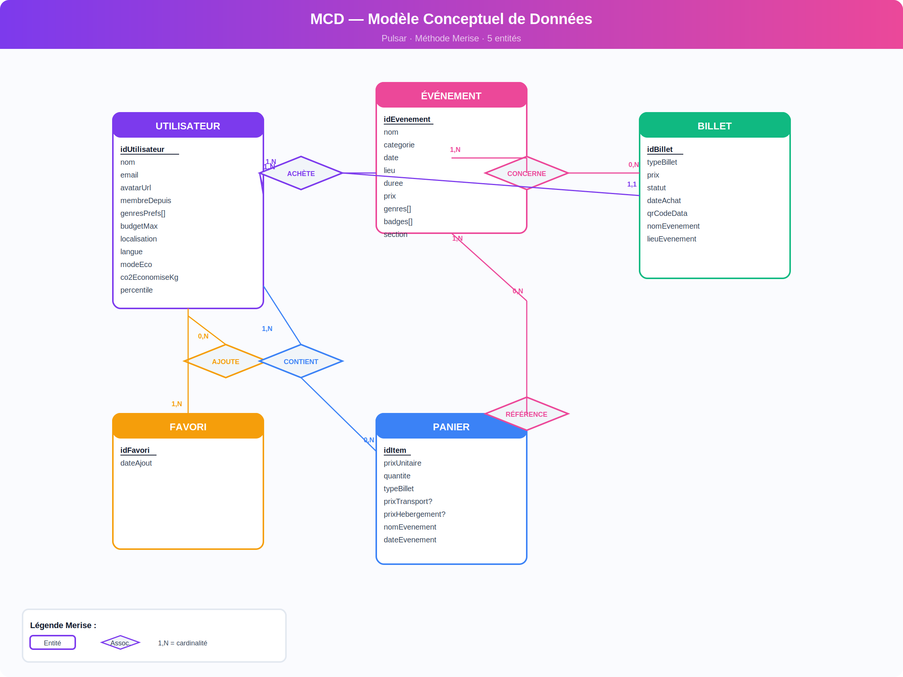

Les 5 entités et leur justification

Entité | Justification | Cardinalité clé
UTILISATEUR | Acteur central. Contient les préférences (genres, budget, mode éco) et les statistiques cumulées (CO₂ économisé, percentile) qui alimentent l'éco-score. | 1 utilisateur → N billets, N favoris, N paniers
ÉVÉNEMENT | Catalogue complet. Dénormalisé intentionnellement : chaque événement porte ses badges, genres, pricing — car en mode offline, on ne peut pas faire de jointures. | 1 événement → N billets, référencé par N paniers
BILLET | Résultat transactionnel de l'achat. Porte le QR code signé (HMAC-SHA256), le statut (actif, utilisé, expiré) et les infos dénormalisées (nom événement, lieu) pour affichage offline. | 1 billet ↔ 1 événement, possédé par 1 utilisateur
PANIER | État transitoire avant checkout. Contient la quantité, les prix optionnels de transport et d'hébergement. Après checkout, chaque item devient un Billet. | N items dans le panier → chacun référence 1 événement
FAVORI | Table de jonction simple : un utilisateur peut sauvegarder des événements pour y revenir plus tard. Index unique sur eventId pour éviter les doublons. | 1 utilisateur → 0,N favoris

Associations et cardinalités
ACHÈTE (Utilisateur ↔ Billet) : un utilisateur achète 0 à N billets, chaque billet appartient à exactement 1 utilisateur. La relation est 1,N car un utilisateur sans billet existe (compte créé mais pas encore d'achat).
CONCERNE (Billet ↔ Événement) : chaque billet concerne exactement 1 événement (1,1), et un événement peut avoir 0 à N billets émis (0,N — l'événement existe dans le catalogue avant toute vente).
CONTIENT (Utilisateur ↔ Panier) : relation 1,N temporaire. Le panier est vidé après checkout.
AJOUTE (Utilisateur ↔ Favori) : relation 0,N optionnelle. L'index unique sur eventId empêche d'ajouter deux fois le même favori.
RÉFÉRENCE (Panier ↔ Événement) : chaque item du panier référence un événement. L'eventId sert de clé étrangère logique.

❓ Question probable : « Pourquoi seulement 5 entités ? Le CDC mentionne le transport, l'hébergement, le covoiturage... »
→ Réponse : Le MCD représente la V1 (MVP) telle qu'implémentée dans le projet Flutter livré. Les modules transport, hébergement et covoiturage sont prévus dans les phases 3-4 du planning (mai-août 2026). Leur ajout au MCD introduirait des entités TRAJET, HÉBERGEMENT, COVOITURAGE avec leurs associations propres. Nous avons préféré un MCD fidèle au code livré plutôt qu'un MCD théorique non implémenté.

❓ Question probable : « Vos cardinalités sont-elles correctes pour le favori ? »
→ Réponse : Oui. Un utilisateur ajoute 0 à N événements en favoris (0,N côté utilisateur). Un événement peut être favori de 0 à N utilisateurs (0,N côté événement). L'association AJOUTE est donc N:N, mais comme la table FAVORI porte un attribut propre (dateAjout), elle est modélisée comme une entité-association.

MLD — Modèle Logique de Données

Le MLD est la transposition du MCD en schéma relationnel. Bien que Pulsar utilise Isar (NoSQL), le MLD démontre notre capacité à modéliser les données de manière normalisée, et il servirait de base si nous migrions vers une base SQL (SQLite, PostgreSQL).

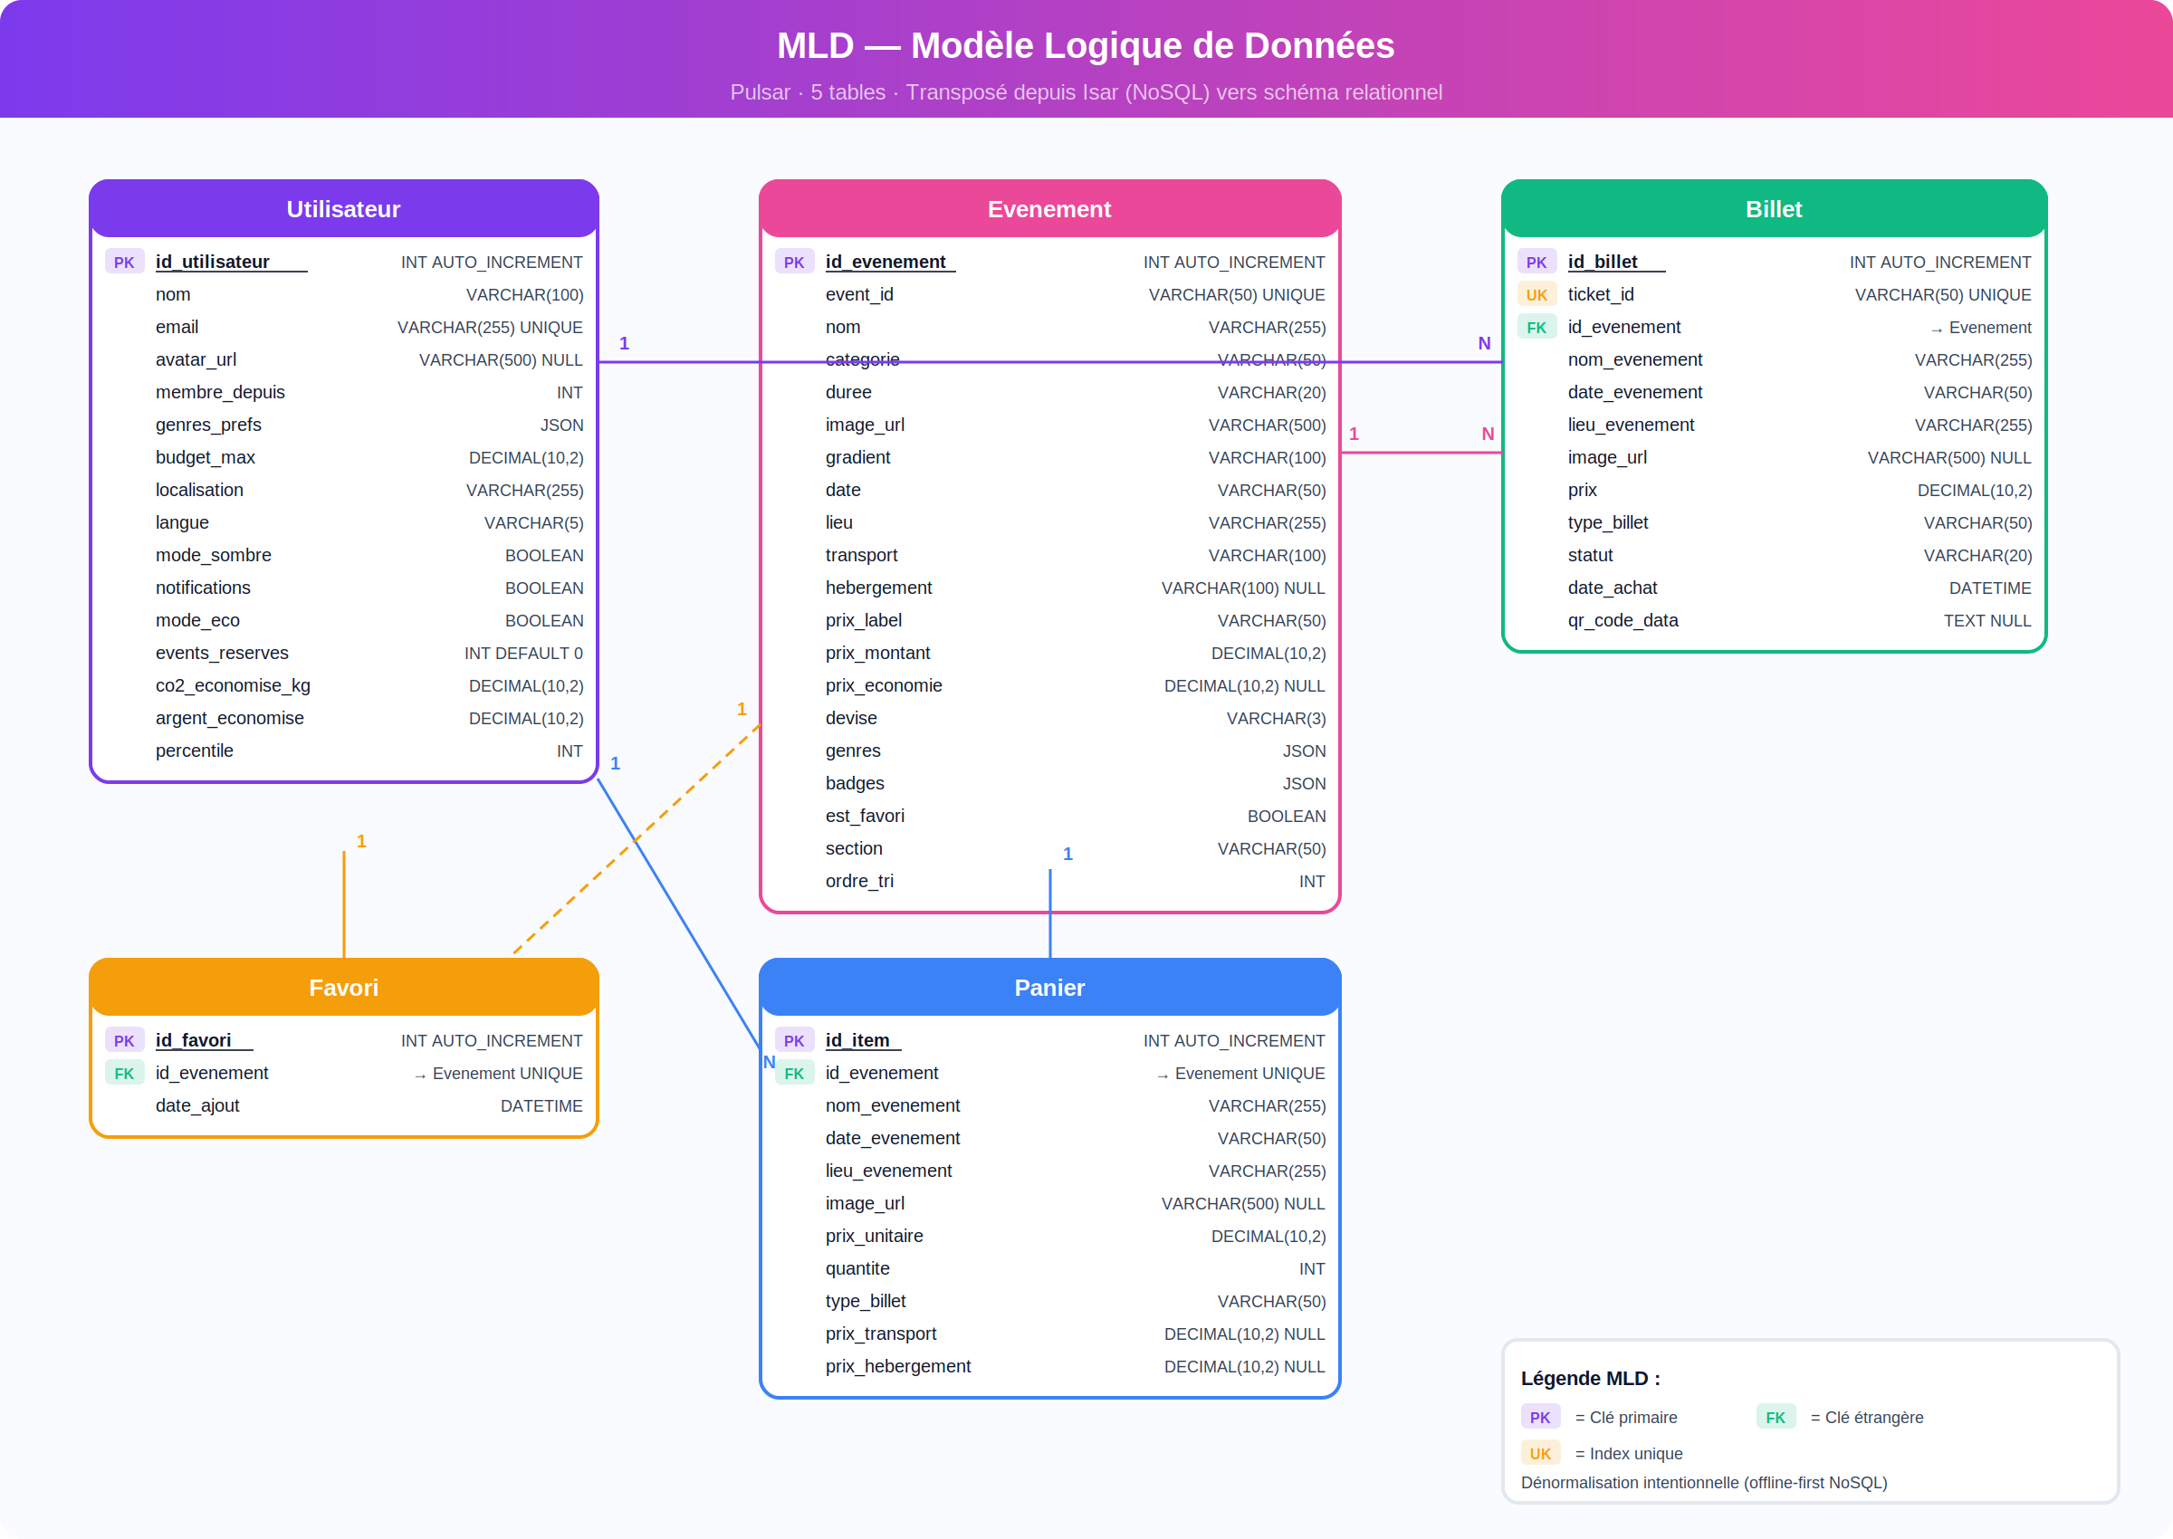

Règles de passage MCD → MLD
Le passage du MCD au MLD suit les 3 règles classiques de Merise :
- Règle 1 — Chaque entité devient une table. Les 5 entités du MCD deviennent 5 tables : Utilisateur, Evenement, Billet, Panier, Favori.
- Règle 2 — Chaque identifiant d'entité devient la clé primaire de la table (id_utilisateur, id_evenement, id_billet, id_item, id_favori).
- Règle 3 — Les associations sont absorbées. Les associations 1,N (ACHÈTE, CONCERNE, CONTIENT, AJOUTE) sont matérialisées par des clés étrangères dans la table côté N. Exemple : Billet porte un FK id_evenement qui pointe vers Evenement.

Dénormalisation intentionnelle
Le MLD présente une particularité importante : la dénormalisation volontaire. Les tables Billet et Panier dupliquent des informations de l'événement (nom_evenement, date_evenement, lieu_evenement). En théorie relationnelle pure (3NF), ces données devraient être obtenues par jointure.

Pourquoi cette dénormalisation ?
- Performance offline : sans réseau, Isar ne peut pas faire de jointures SQL. Chaque document doit être auto-suffisant pour l'affichage.
- Vitesse d'affichage : une lecture Isar renvoie un objet complet en < 1ms, vs une jointure SQLite qui prendrait 5-10ms par billet.
- Cohérence temporelle : si un organisateur modifie le nom de l'événement après achat, le billet de l'utilisateur doit conserver le nom au moment de l'achat (principe de snapshot transactionnel).

❓ Question probable : « La dénormalisation ne pose-t-elle pas des problèmes de cohérence ? »
→ Réponse : Dans un SGBD SQL classique, oui : une mise à jour du nom de l'événement ne se propagerait pas automatiquement aux billets. Mais dans notre cas, c'est voulu : un billet est un document juridique (preuve d'achat), il doit conserver les informations telles qu'elles étaient au moment de la transaction. De plus, Isar étant NoSQL, la dénormalisation est la norme (c'est le pattern Embedding de MongoDB/Firestore). Notre schéma est en forme normale NoSQL, pas en 3NF SQL.

❓ Question probable : « Pourquoi montrer un MLD si vous utilisez du NoSQL ? »
→ Réponse : Trois raisons. Premièrement, c'est un exercice pédagogique qui démontre notre maîtrise de la modélisation relationnelle. Deuxièmement, si nous devions migrer vers PostgreSQL pour le back-end serveur (phase 5-6 du planning), ce MLD serait directement utilisable. Troisièmement, les types de données du MLD (VARCHAR, DECIMAL, BOOLEAN) permettent de valider la cohérence des types Dart côté client.

ERD — Schéma de Base de Données Isar

L'ERD (Entity-Relationship Diagram) représente le schéma réel implémenté dans Isar. Contrairement au MLD théorique, l'ERD utilise les types Dart natifs et reflète exactement le code des collections Isar du projet Flutter.

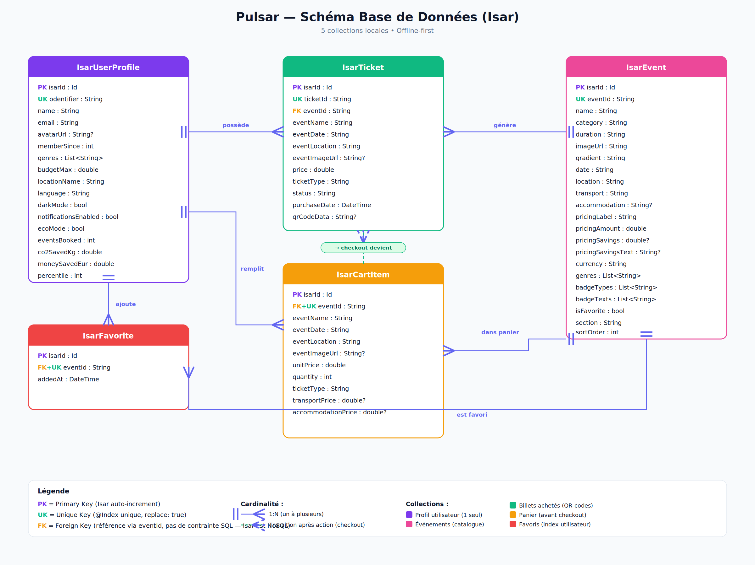

Correspondance ERD ↔ Code Flutter
Collection Isar | Fichier Dart | Index unique | Rôle
IsarUserProfile | user_model.dart | odentifier | Profil unique avec préférences et éco-score
IsarEvent | event_model.dart | eventId | Catalogue des événements (dénormalisé, offline-ready)
IsarTicket | ticket_model.dart | ticketId | Billets achetés avec QR code HMAC-SHA256
IsarCartItem | cart_model.dart | eventId | Panier temporaire avant checkout
IsarFavorite | favorite (dans event_repository) | eventId | Table de jonction user/événement

Types Isar vs Types Dart vs Types SQL
Isar utilise les types Dart natifs. Voici la correspondance :
Type Isar/Dart | Type SQL équivalent | Exemple dans Pulsar
int | INT / BIGINT | isarId (auto-increment), memberSince, percentile
String | VARCHAR / TEXT | name, email, eventId, qrCodeData
String? | VARCHAR NULL | avatarUrl, accommodation, pricingSavingsText
double | DECIMAL / FLOAT | price, co2SavedKg, budgetMax, pricingAmount
double? | DECIMAL NULL | transportPrice, accommodationPrice, pricingSavings
bool | BOOLEAN | darkMode, notificationsEnabled, ecoMode, isFavorite
DateTime | DATETIME / TIMESTAMP | purchaseDate, addedAt
List<String> | JSON / table de jonction | genres, badgeTypes, badgeTexts

❓ Question probable : « Pourquoi les dates sont stockées en String et pas en DateTime dans IsarEvent ? »
→ Réponse : Les dates d'événements dans Isar sont volontairement en String (ex: '23-26 août 2026') car ce sont des dates d'affichage formatées, pas des timestamps calculables. Seules les dates transactionnelles (purchaseDate dans IsarTicket, addedAt dans IsarFavorite) sont en DateTime pour permettre le tri chronologique. C'est un choix de pragmatisme : parser '23-26 août' en DateTime n'a pas de sens, c'est une plage textuelle.

Diagramme de Classes UML

Le diagramme de classes montre l'architecture objet du projet. Il couvre les modèles domain (couche métier), les repositories (couche données) et le service Isar (infrastructure).

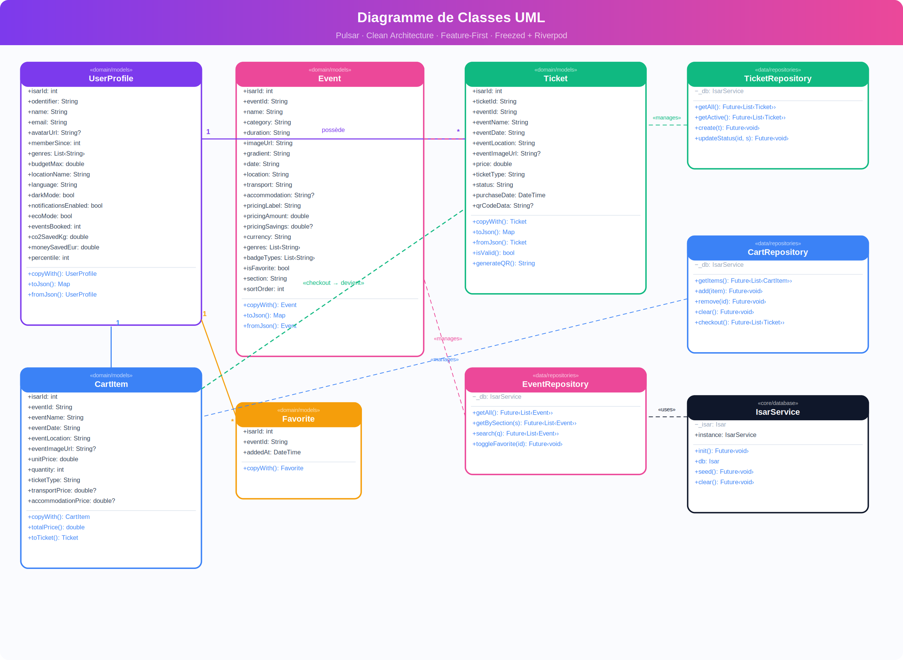

Structure des classes

Couche Domain (modèles)
Les 5 classes domain (UserProfile, Event, Ticket, CartItem, Favorite) sont des modèles Freezed immutables. Elles ne contiennent aucune logique d'accès aux données — uniquement des propriétés et des méthodes de transformation (copyWith, toJson, fromJson). Le stéréotype «domain/models» sur le diagramme indique cette appartenance.

Couche Data (repositories)
Les 3 repositories (EventRepository, TicketRepository, CartRepository) encapsulent l'accès à Isar. Ils dépendent du IsarService (injection via Riverpod) et exposent des méthodes asynchrones (Future<List<Event>>, Future<void>). Le pattern Repository permet de changer de source de données (Isar → API distante) sans modifier un seul écran.

Couche Infrastructure (IsarService)
IsarService est un singleton qui initialise la base Isar, expose l'instance, et fournit les méthodes de seed (données de démonstration) et de reset. Il est injecté dans tous les repositories via un Provider Riverpod.

Relations clés
- UserProfile → Ticket (1:*) : un utilisateur possède plusieurs billets. Relation matérialisée par eventId.
- UserProfile → CartItem (1:*) : un utilisateur a 0 à N items dans son panier.
- UserProfile → Favorite (1:*) : un utilisateur sauvegarde des favoris.
- CartItem ⟶ Ticket (transition) : après checkout, un CartItem est transformé en Ticket. Cette relation est représentée en pointillé avec le stéréotype «checkout → devient», ce qui montre qu'il ne s'agit pas d'une association permanente mais d'un processus métier.
- Repositories ⟶ IsarService (dépendance) : les repositories dépendent du service Isar. Relation en pointillé avec «uses», indiquant une dépendance d'utilisation (pas de composition ni d'héritage).

❓ Question probable : « Pourquoi pas d'héritage ou d'interfaces dans le diagramme ? »
→ Réponse : Freezed ne s'appuie pas sur l'héritage classique mais sur la génération de code. Les modèles sont des classes sealed avec des factories, pas des hiérarchies polymorphes. Côté repositories, on pourrait définir des interfaces abstraites (AbstractEventRepository) pour faciliter le mocking dans les tests — c'est prévu en V2 mais pas implémenté dans le MVP pour rester pragmatique.

❓ Question probable : « Où sont les Providers Riverpod dans le diagramme ? »
→ Réponse : Les Providers ne sont pas des classes au sens UML — ce sont des objets fonctionnels (des fonctions qui retournent un état). Les représenter comme des classes serait trompeur. Ils vivent dans la couche Presentation (providers/) et font le lien entre les Repositories (Data) et les Screens (UI). On pourrait les modéliser dans un diagramme de composants UML séparé.

Diagramme d'Activité UML

Le diagramme d'activité modélise le flux de contrôle du parcours utilisateur principal, de l'ouverture de l'application jusqu'au bilan post-événement. Il utilise trois couloirs (swimlanes) pour distinguer les responsabilités de chaque acteur.

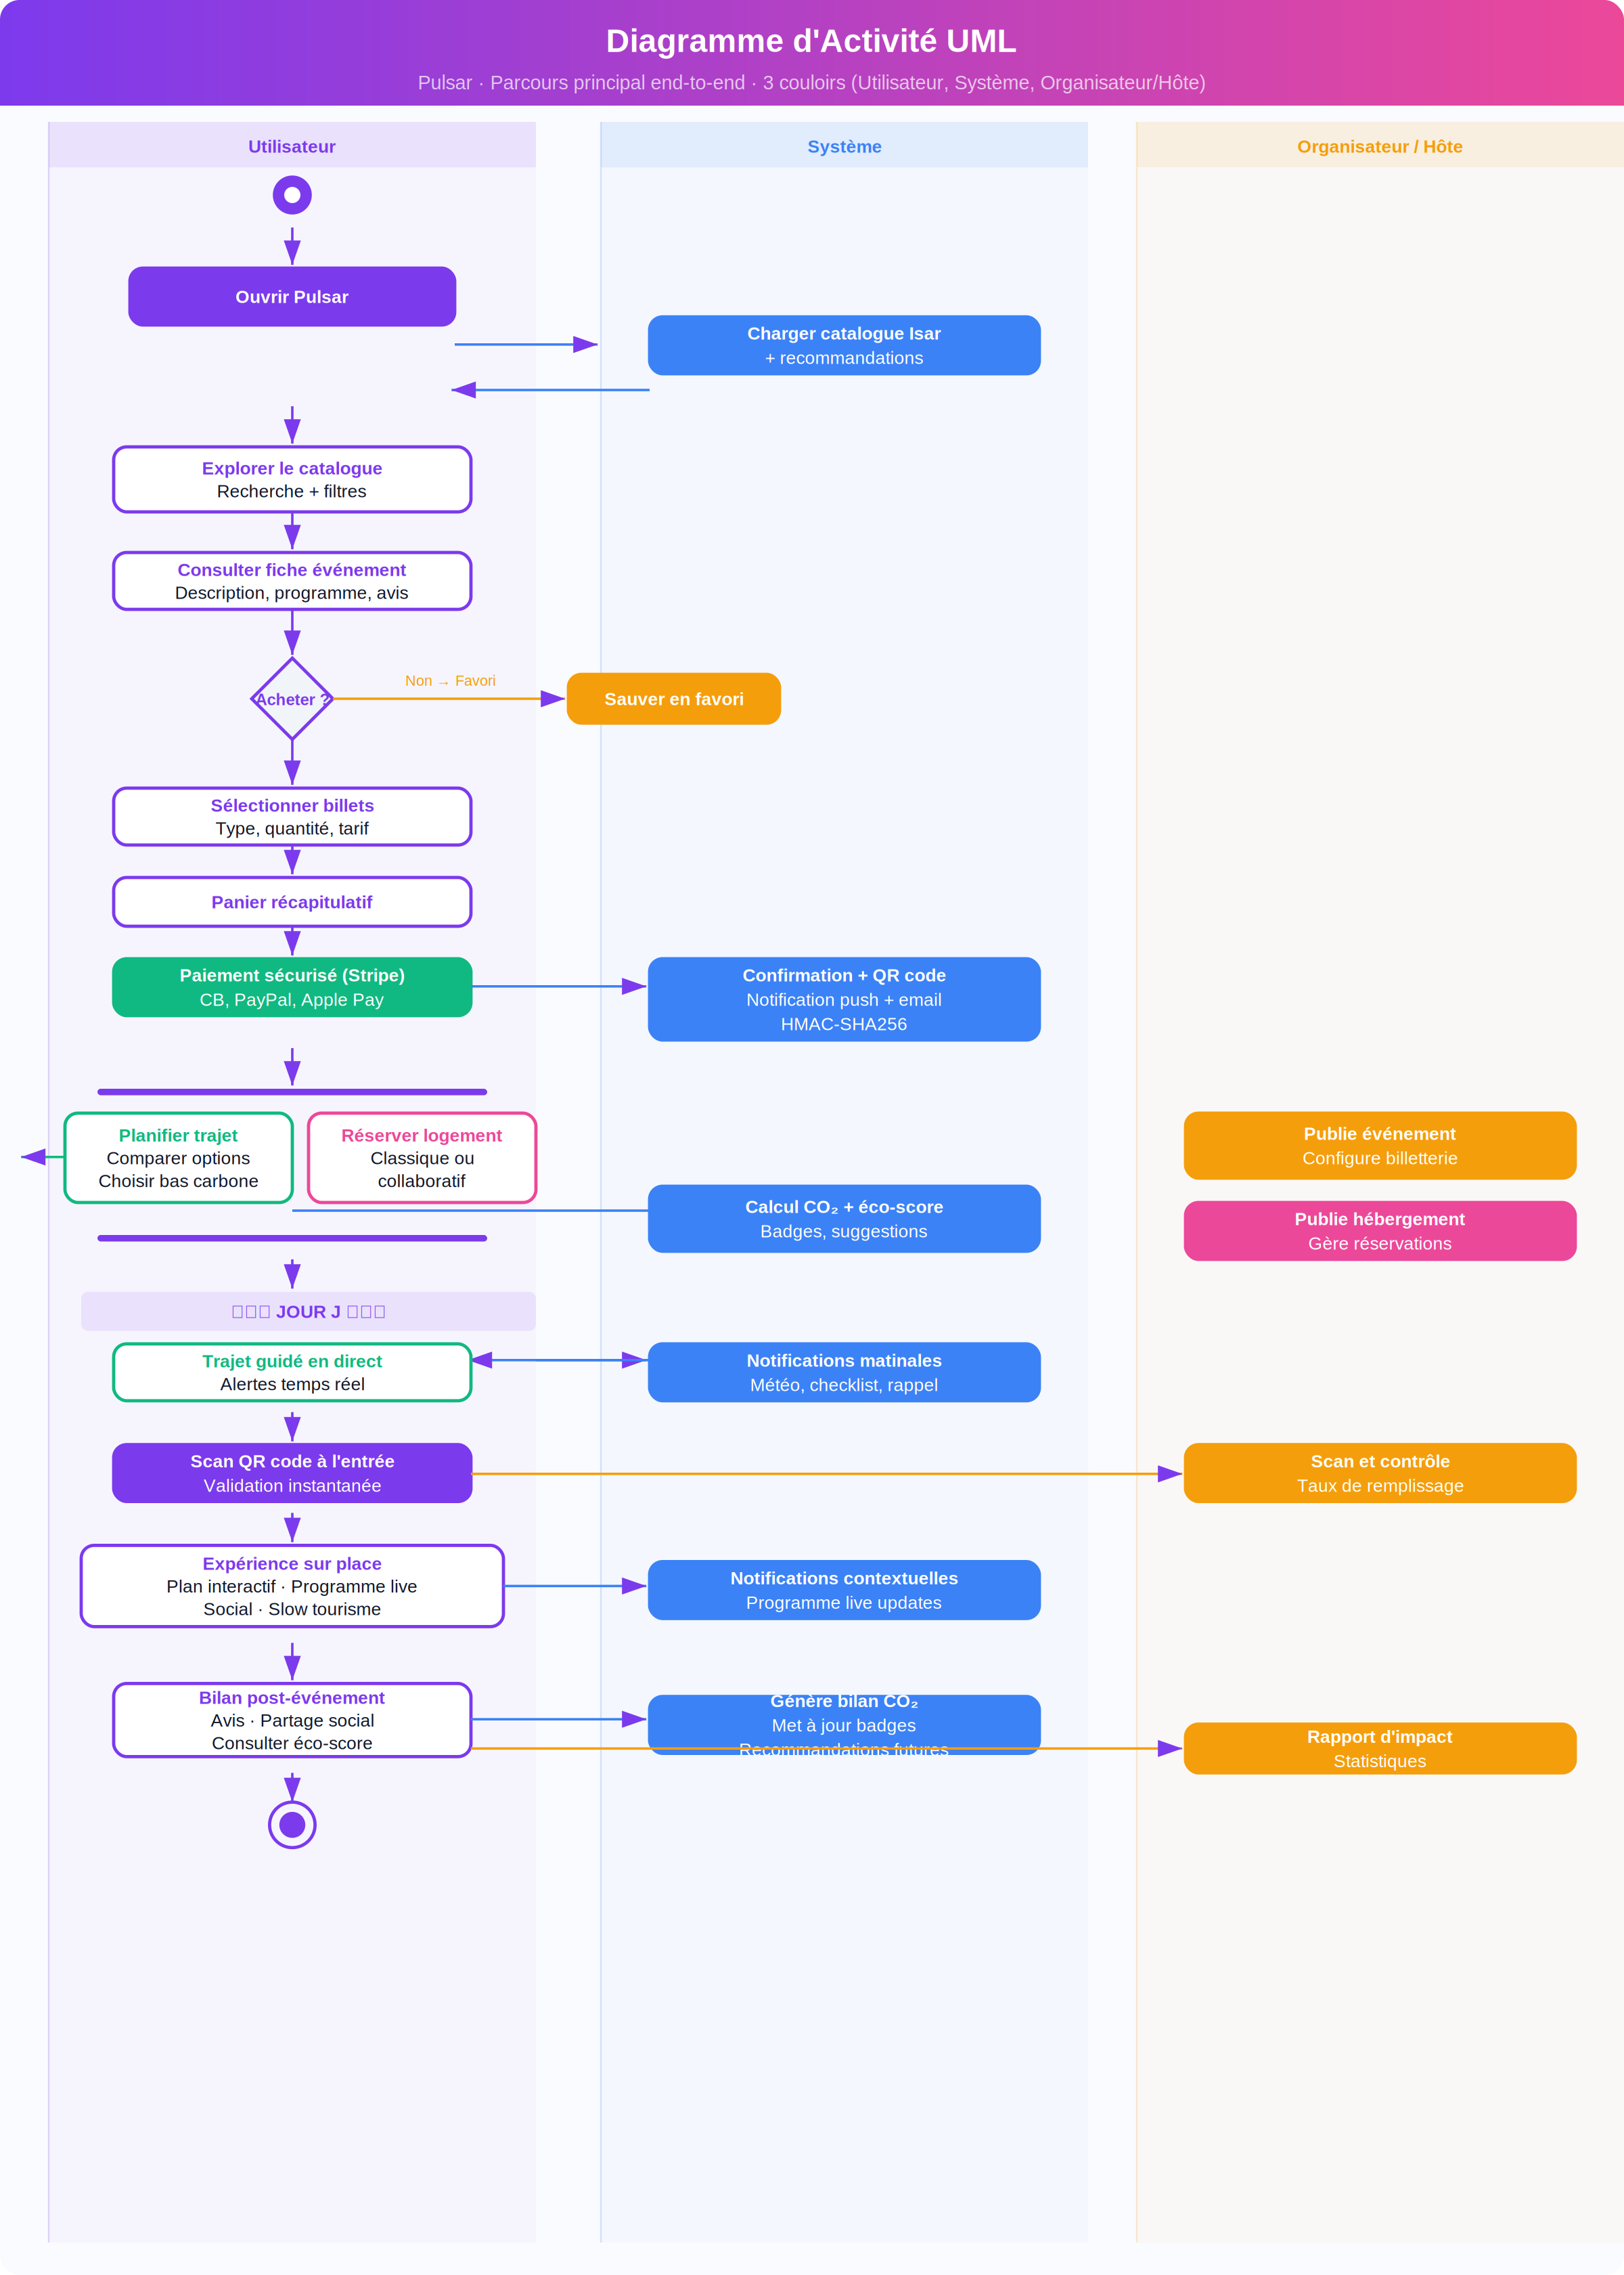

Éléments UML utilisés
Élément | Symbole | Utilisation dans Pulsar
Nœud initial | Cercle plein | Ouverture de l'application
Action | Rectangle arrondi | Chaque étape du parcours (explorer, acheter, scanner...)
Décision | Losange | Acheter ou sauvegarder en favori ?
Fork / Join | Barre horizontale épaisse | Parallélisation transport + hébergement après achat
Nœud final | Cercle cerclé | Fin du parcours (bilan post-événement)
Swimlane | Colonne verticale | 3 couloirs : Utilisateur, Système, Organisateur/Hôte

Lecture du diagramme
Le parcours se lit de haut en bas, avec des flèches indiquant les transitions entre activités. Les flèches horizontales (entre couloirs) montrent les interactions entre acteurs.

Phase 1 — Découverte et achat (couloir Utilisateur) :
L'utilisateur ouvre l'app → le système charge le catalogue Isar → l'utilisateur explore/recherche → consulte une fiche → décide d'acheter ou de sauvegarder en favori → sélectionne les billets → panier → paiement Stripe → le système confirme et génère le QR code.

Fork parallèle (transport + hébergement) :
Après l'achat, un fork (barre de parallélisation) lance deux activités simultanées : la planification du trajet bas carbone et la réservation du logement. Le système calcule en parallèle le bilan CO₂ et l'éco-score. Le join (barre de synchronisation) attend la fin des deux branches avant de continuer.

Phase 2 — Jour J (3 couloirs actifs) :
Le jour de l'événement, les 3 acteurs interagissent simultanément : le système envoie les notifications matinales, l'utilisateur suit le guidage en direct, puis scanne son QR à l'entrée pendant que l'organisateur valide les billets. Sur place, le système pousse des notifications contextuelles pendant que l'utilisateur navigue avec le plan interactif.

Phase 3 — Bilan (post-événement) :
Le système génère le bilan CO₂ et met à jour les badges. L'utilisateur consulte son éco-score et laisse un avis. L'organisateur reçoit son rapport d'impact.

❓ Question probable : « Pourquoi un seul diagramme d'activité et pas un par feature ? »
→ Réponse : Ce diagramme montre le parcours global end-to-end, ce qui est le plus pertinent pour comprendre la proposition de valeur de Pulsar (tout en une app). Les parcours détaillés par feature sont couverts par les 5 flowcharts du document Parcours Utilisateurs. Le diagramme d'activité UML apporte la vue synthétique avec les swimlanes (responsabilités par acteur), tandis que les flowcharts détaillent chaque branche.

❓ Question probable : « Le fork est-il vraiment parallèle ? L'utilisateur peut-il réserver transport et logement en même temps ? »
→ Réponse : Le fork UML indique que les deux activités sont indépendantes et peuvent être réalisées dans n'importe quel ordre. Dans la pratique, l'utilisateur fait l'une puis l'autre (séquentiellement dans l'UI), mais du point de vue du système, elles n'ont aucune dépendance entre elles. Le fork modélise cette indépendance fonctionnelle, pas une exécution simultanée côté UI.

Parcours Utilisateurs

Les parcours utilisateurs décomposent l'expérience en 5 flux fonctionnels distincts, chacun avec un objectif clair, des KPIs mesurables et une émotion cible. Ils sont centrés sur l'Utilisateur mais montrent les interventions du Système, de l'Organisateur et de l'Hôte à chaque étape pertinente.

N° | Parcours | Étapes | Acteurs impliqués | Émotion cible
1 | Découverte et achat de billet | 8 étapes | Utilisateur, Système | Curiosité → Satisfaction
2 | Transport bas carbone | 5 étapes + 3 branches | Utilisateur, Système, Conducteur | Surprise → Fierté
3 | Hébergement | 6 étapes | Utilisateur, Hôte, Système | Praticabilité → Soulagement
4 | Jour J (expérience sur place) | 7 étapes | Utilisateur, Organisateur, Système | Sérénité → Immersion
5 | Vue globale end-to-end | 5 phases | Tous les acteurs | Engagement continu

Lien entre parcours et CDC
Chaque étape des parcours correspond à une ou plusieurs user stories du CDC. Par exemple, l'étape 7 du parcours 1 (paiement sécurisé) correspond aux user stories US-BILL-03 (paiement intégré), US-PAY-01 (multi-moyens de paiement) et US-PAY-02 (facture centralisée). Cette traçabilité garantit que les parcours ne sont pas des inventions déconnectées — ils sont le reflet visuel des spécifications fonctionnelles.

❓ Question probable : « Pourquoi 5 parcours et pas 1 seul parcours complet ? »
→ Réponse : Un seul parcours de 30+ étapes serait illisible et inexploitable. La décomposition en 5 flux permet à chaque membre de l'équipe de s'approprier un ou deux parcours, facilite les tests (on peut tester le parcours transport indépendamment), et correspond à la structure modulaire de l'architecture Feature-First. Le parcours 5 (vue globale) fait la synthèse end-to-end.

Sécurité et Performance

Sécurité
La sécurité est traitée à chaque couche de l'architecture :

Menace | Protection | Implémentation
Falsification de billets | QR code signé HMAC-SHA256 | Chaque QR encode ticketId + timestamp + signature. Le scan vérifie la signature côté serveur.
Vol de données bancaires | Délégation à Stripe (PCI-DSS) | Aucune donnée bancaire ne transite ni n'est stockée côté client. Stripe gère tout.
Accès non autorisé | Firebase Auth + Custom Claims | JWT signés, refresh automatique, rôles (user/organizer/host/admin) via Custom Claims.
Données locales compromises | Chiffrement Isar AES-256 | La base locale est chiffrée. Perte de l'appareil ≠ fuite de données.
Interception réseau | HTTPS/TLS 1.3 obligatoire | Certificate pinning sur les domaines critiques (API, Stripe).
Vie privée (RGPD) | Privacy by Design | Droit d'accès, rectification, suppression, export. Consentement explicite.

❓ Question probable : « Comment fonctionne la signature HMAC-SHA256 du QR code ? »
→ Réponse : Le serveur génère un QR qui contient : ticketId + eventId + userId + timestamp + HMAC(ticketId|eventId|userId|timestamp, SERVER_SECRET). À l'entrée, le scan envoie le contenu du QR au serveur qui recalcule le HMAC avec sa clé secrète. Si les deux HMAC correspondent, le billet est authentique. L'avantage par rapport à un simple UUID est qu'un attaquant ne peut pas forger de QR valide sans connaître la clé secrète du serveur.

💡 En clair : Le QR code du billet contient un « sceau numérique » impossible à reproduire sans la clé secrète du serveur. Concrètement, le serveur mélange les informations du billet avec un mot de passe secret pour créer une signature unique. À l'entrée du festival, le système refait le même calcul : si la signature correspond, le billet est vrai. Si quelqu'un essaie de fabriquer un faux QR code, la signature ne correspondra jamais car il ne connaît pas le mot de passe secret.

Objectifs de performance
Métrique | Objectif | Comment on mesure | Pourquoi ce seuil
Démarrage à froid | < 2 secondes | Time to Interactive (TTI) | Au-delà, 25% des utilisateurs ferment l'app (Google)
Chargement catalogue | < 1 seconde | First Contentful Paint + data | Perception de fluidité instantanée
Affichage QR offline | < 500ms | Mesure depuis l'écran billets | Le contrôleur à l'entrée ne peut pas attendre
Checkout complet | < 90 secondes | De la sélection au paiement | Réduction de l'abandon panier (benchmark : 3-5 min ailleurs)
Recherche événements | < 300ms | Query Isar avec index | Feedback instantané sur les filtres
Taille APK | < 30 MB | Bundle final optimisé | Téléchargement rapide, compatible stockage limité
Score Lighthouse | > 90 | Performance + a11y + best practices | Standard Google pour une web app de qualité
FPS animations | ≥ 60 FPS | Flutter DevTools profiling | En dessous, l'utilisateur perçoit du lag

Risques identifiés et mitigations

L'identification des risques en amont est un signe de maturité projet. Voici les 6 risques documentés dans le CDC, avec les stratégies de mitigation et les plans de contingence.

Risque | Probabilité | Impact | Mitigation | Plan B
Isar incompatible Web | Moyenne | Élevé | Layer d'abstraction Repository | Migration Hive CE (2-3 jours)
APIs transport complexes | Élevée | Moyen | Abstraction + données mock | Partenariat API unique (ex: Navitia)
Performance assistant planif. | Moyenne | Moyen | Algo incrémental + cache | Mode simplifié (suggestions pré-calculées)
Retards développement | Moyenne | Élevé | Sprints 2 semaines + backlog priorisé | Réduction scope MoSCoW (Could → Won't)
Non-conformité RGPD | Faible | Élevé | Audit RGPD dès le cadrage | DPO externe si nécessaire
Scalabilité Firebase (coûts) | Faible | Moyen | Monitoring quotidien | Migration si > 50k MAU

❓ Question probable : « Que se passe-t-il si les APIs SNCF/BlaBlaCar changent ou ne répondent pas ? »
→ Réponse : C'est exactement pourquoi nous avons un layer d'abstraction. Le TransportRepository expose une interface (getRoutes, compareOptions) indépendante de l'API sous-jacente. Si l'API SNCF change, on modifie uniquement le SncfDataSource sans toucher au reste du code. En cas de panne, l'app affiche les dernières données mises en cache (offline-first) avec un bandeau 'données potentiellement non à jour'.

Cohérence globale des livrables

Ce tableau de traçabilité montre comment chaque livrable est connecté aux autres, garantissant la cohérence du projet dans son ensemble.

Livrable | Entrée (source) | Sortie (alimente) | Vérification de cohérence
CDC | Cahier des fonctionnalités (brief initial) | MCD, Parcours, Code Flutter | 60 user stories couvrent les 9 modules
MCD | CDC (acteurs + fonctionnalités) | MLD, ERD | 5 entités = 5 collections Isar
MLD | MCD (passage Merise) | ERD (correspondance types) | Types SQL ↔ types Dart vérifiés
ERD | MCD + MLD + Code Flutter | Diagramme de classes | Champs ERD = propriétés des modèles Freezed
Diagramme de classes | ERD + Architecture Flutter | Code Flutter (implémentation) | Classes = fichiers Dart dans lib/features/
Diagramme d'activité | CDC + Parcours utilisateurs | Tests d'intégration (scenarios) | Flux = user stories du CDC
Parcours utilisateurs | CDC (user stories par module) | Tests E2E, KPIs, UX design | 5 parcours = 5 modules principaux du CDC
Code Flutter | Tous les diagrammes ci-dessus | APK / Web app déployable | 42 fichiers organisés Feature-First
Landing page | CDC (proposition de valeur) | Communication / acquisition | Features listées = modules CDC

Matrice de traçabilité des collections
Chaque collection traverse les 4 niveaux de modélisation de manière cohérente :
Donnée | MCD (entité) | MLD (table) | ERD (collection Isar) | Classes UML | Code Dart
Profil utilisateur | UTILISATEUR | Utilisateur | IsarUserProfile | UserProfile | user_model.dart
Événement | ÉVÉNEMENT | Evenement | IsarEvent | Event | event_model.dart
Billet acheté | BILLET | Billet | IsarTicket | Ticket | ticket_model.dart
Panier | PANIER | Panier | IsarCartItem | CartItem | cart_model.dart
Favori | FAVORI | Favori | IsarFavorite | Favorite | event_repository.dart

Questions transversales anticipées

Cette section compile les questions les plus probables du jury qui ne sont pas spécifiques à un diagramme mais portent sur le projet dans sa globalité.

❓ Question probable : « Comment vous êtes-vous répartis le travail ? »
→ Réponse : Selon les forces de chacun : Tom a posé l'architecture technique (Flutter, Riverpod, Isar) et coordonné le projet. Islem a travaillé sur le back-end (Firebase Auth, paiement Stripe, notifications push). Manon a conçu les maquettes Figma, le design system Material 3 et intégré les écrans. Seife a développé les fonctionnalités sociales, le B2B, et assuré la qualité (tests, documentation). Les sprints de 2 semaines avec revue bi-hebdomadaire permettaient de synchroniser l'avancement.

❓ Question probable : « Qu'est-ce qui distingue Pulsar de Shotgun, Dice ou Eventbrite ? »
→ Réponse : Trois différenciateurs. Premièrement, l'intégration transport + hébergement dans le même flux que la billetterie (aucun concurrent ne le fait). Deuxièmement, l'éco-score et le calcul carbone ADEME intégrés nativement (pas un ajout marketing mais un pilier fonctionnel). Troisièmement, le mode offline-first : les billets QR, le catalogue et le profil sont accessibles sans réseau, crucial dans un festival en zone blanche. Pulsar ne vend pas des billets, il organise l'intégralité du déplacement événementiel.

❓ Question probable : « Quel est le modèle économique ? »
→ Réponse : Trois sources de revenus : commission sur la billetterie (3-5% par transaction, standard du secteur), commission sur les réservations transport/hébergement (affiliation), et abonnement B2B pour les organisateurs (tableau de bord avancé, rapports d'impact, notifications ciblées). Le service est gratuit pour les utilisateurs finaux.

❓ Question probable : « Comment gérez-vous la scalabilité ? »
→ Réponse : L'architecture est pensée pour scaler progressivement. Phase 1-2 : Firebase (serverless, scaling automatique, gratuit jusqu'à 50k MAU). Phase 3+ : si les coûts Firebase explosent, migration vers un back-end dédié (Node.js/Dart server + PostgreSQL) grâce à la couche Repository qui abstrait la source de données. Le monitoring Firebase quotidien permet de détecter les seuils avant qu'ils deviennent critiques.

❓ Question probable : « Avez-vous testé l'application ? »
→ Réponse : Le CDC définit 6 types de tests avec des couvertures cibles : tests unitaires > 80% (domain + data) avec flutter_test et mockito, tests de widgets > 60% (écrans critiques), tests d'intégration sur les parcours clés avec integration_test, tests E2E avec patrol, tests de performance avec Flutter DevTools, et tests d'accessibilité WCAG 2.1 AA. Pour le MVP livré, les tests unitaires couvrent les repositories et les modèles, les tests de widgets couvrent les écrans principaux.

❓ Question probable : « Pourquoi avoir choisi le NoSQL plutôt que le SQL pour la base locale ? »
→ Réponse : Trois raisons : la performance (Isar fait 250 000 opérations/seconde, largement supérieur à SQLite pour les lectures massives), la simplicité du modèle (pas de jointures, chaque document est auto-suffisant pour l'affichage offline), et l'intégration native avec Dart (les collections Isar sont des classes Dart annotées, pas du SQL en string). Le trade-off est l'absence de contraintes d'intégrité référentielle, qu'on compense par la validation côté application dans les repositories.

❓ Question probable : « Si vous deviez refaire le projet, que changeriez-vous ? »
→ Réponse : Deux choses. Premièrement, on démarrerait directement avec Hive CE au lieu d'Isar pour éviter le problème de compatibilité Web. Hive CE est légèrement moins performant mais 100% cross-platform. Deuxièmement, on ajouterait des tests d'intégration dès le sprint 1 au lieu du sprint 3 — les bugs détectés tard coûtent plus cher à corriger.

❓ Question probable : « Comment garantissez-vous l'accessibilité ? »
→ Réponse : L'accessibilité est une exigence transversale, pas une feature optionnelle. Concrètement : compatibilité VoiceOver et TalkBack sur tous les écrans critiques (Semantics labels sur chaque widget interactif), contraste WCAG 2.1 AA (ratio 4.5:1 vérifié avec l'Accessibility Inspector), navigation clavier complète sur le web, mode interface simplifié (polices agrandies, zones tactiles élargies), et textes alternatifs sur toutes les images. Le CDC place l'accessibilité en priorité MoSCoW 'Must Have'.

❓ Question probable : « Comment gérez-vous les données personnelles (RGPD) ? »
→ Réponse : Privacy by Design dès la conception. L'utilisateur peut à tout moment : consulter ses données (droit d'accès), les modifier (droit de rectification), les supprimer (droit à l'effacement — suppression cascade dans Isar), et les exporter (droit à la portabilité — export JSON/CSV). Les coordonnées personnelles ne sont jamais partagées entre utilisateurs (la messagerie interne ne révèle ni email ni téléphone). Le consentement est explicite pour chaque traitement (notifications, géolocalisation, partage social).

